 **CORREO INSTITUCIONAL DOCENTE: jacqueline.perret@colegio-mineralelteniente.cl**

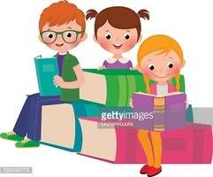

**MATERIAL DE APOYO**

**UNIDAD 2 CLASE 17**

**LENGUAJE Y COMUNICACIÓN**

**Cuartos Años A – B -C**

**EL POEMA Y EL LENGUAJE FIGURADO**

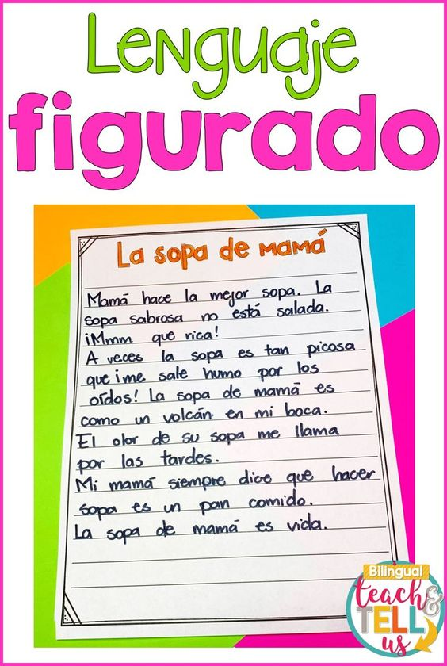

**¿Qué es el lenguaje figurado**

**en un poema ?**

El **lenguaje figurado** es aquel por el cual una palabra expresa una idea en términos de otra, apelando a una semejanza que puede ser real o imaginario.

Ejemplos:

**Mi pieza es un horno (Se utiliza el término horno para expresar un ambiente caluroso)**

* **Ese chico es un corderito (Se refiere a alguien que es dócil, buena persona...)**
* **Se hizo más alto de un día para otro (creció muy rápido)**
* **Cuando ella llega, la habitación se ilumina (se refiere a que llega la alegría)**
* **Sus cabellos son de oro (su cabello rubio)**

